实验三 利用8255完成键盘输入功能

* 1. 实验内容及要求

学会使用8255，利用8255完成LED灯控制和键盘输入操作

* 1. 硬件连接图：

LED灯

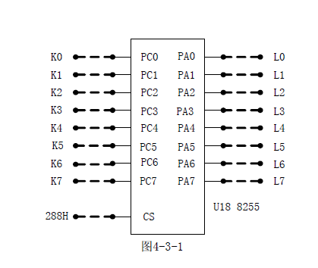

键盘

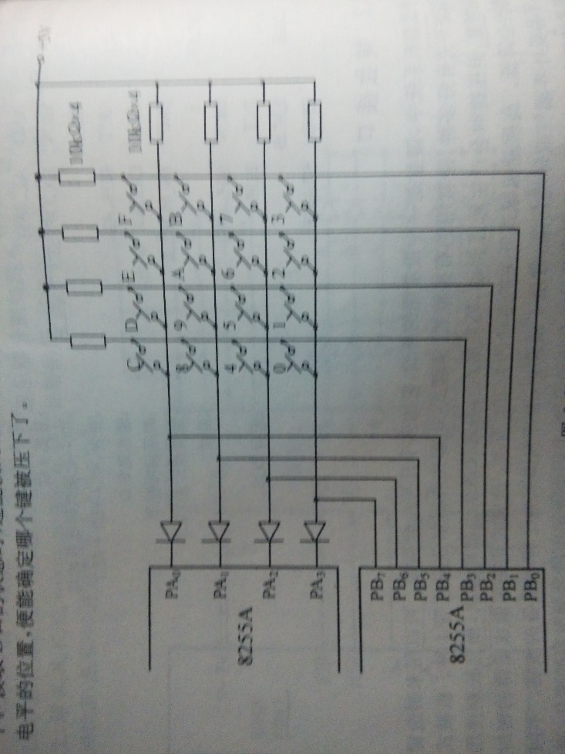

* 1. 实验关键代码、调试过程及完成情况

LED灯控制

MOV DX,286H

MOV AL,90H;A口输入，B口输出

OUT DX,AL

BEGIN:

MOV DX,280H

IN AL,DX

MOV DX,282H

OUT DX,AL

MOV CX,02

D: LOOP D

JMP BEGIN

键盘输入：

PORT_A EQU 288H

PORT_B EQU 289H

PORT_C EQU 28AH

PORT_CTL EQU 28BH

DATA SEGMENT

TABLE DB 77H,7BH,7DH,7EH,0B7H,0BBH,0BDH,0BEH

DB 0D7H,0DBH,0DDH,0DEH,0E7H,0EBH,0EDH,0EEH

SHOW DB 3FH,06H,5BH,4FH,66H,6DH,7DH,07H,7FH,6FH,77H,7CH

DB 39H,5EH,79H,71H,0FFH

DATA ENDS

CODE SEGMENT

ASSUME CS:CODE,DS:DATA

START:

MOV AX,DATA

MOV DS,AX

MOV DX,PORT_CTL

MOV AL,10000010B;b输入，ac输出

OUT DX,AL

BEGIN:

MOV DX,PORT_A

MOV AL,00H

OUT DX,AL

MOV DX,PORT_B

WAIT_PRES:

IN AL,DX

AND AL,0FH

CMP AL,0FH

JE WAIT_PRES

MOV CX,16EAH

DELAY:LOOP DELAY

IN AL,DX

AND AL,0FH

CMP AL,0FH

JE WAIT_PRES

MOV AL,0FEH

MOV CL,AL

NEXT_ROW:

MOV DX,PORT_A

OUT DX,AL

MOV DX,PORT_B

IN AL,DX

AND AL,0FH

CMP AL,0FH

JNE ENCODE

ROL CL,01H

MOV AL,CL

JMP NEXT_ROW

ENCODE:

MOV BX,000FH

IN AL,DX

NEXT_TRY:

CMP AL,TABLE[BX]

JE DONE

DEC BX

JNS NEXT_TRY

DONE:

MOV AL,SHOW[BX]

MOV DX,PORT_C

OUT DX,AL

JMP BEGIN

EXIT:HLT

CODE ENDS

END START

* 1. 遇到的问题及解决的方法

判断键压：从A口向行线输入低电平，从B口读出，若其中有0值，有键压下

确定键盘扫描码：0：三行三列，D7和D3为1,77H

去抖动：利用延时去抖动

* 1. 实验体会及建议

通过键盘了解了8255在实际中的应用，也知道了8255的基本操作及用法